Осенние аппликации из природного материала Ежик из осенних листьев
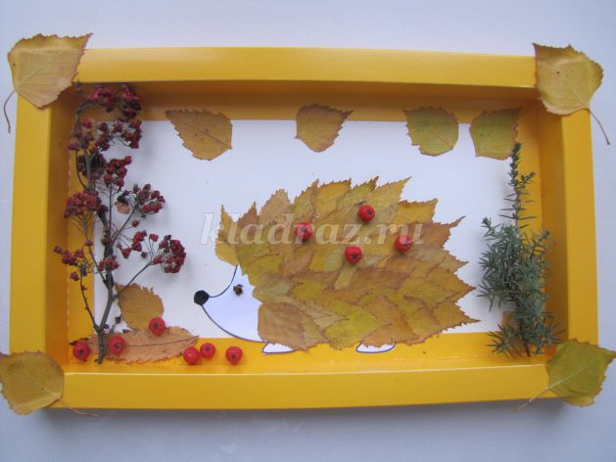

Материал и оборудование:
Коробка от конфет
Гуашь, кисти
Клей
Ножницы
Веточки
Листья
Рябина
Шаблон

Ход работы:
Шаг 1: Вырезать из бумаги шаблон ежика.

Шаг 2: Наклеиваем вырезанный шаблон ежика в коробочку.

Шаг 3: Начинаем наклеивать листья.

Шаг 4: Приклеиваем все листья ежику на спину.

Шаг 5: Раскрашиваем ежику черной гуашью носик и глазик.

Шаг 6: Раскрашиваем красной гуашью кисточки на ветке, чтобы получились ягоды рябины.

Шаг 7: Закрепляем веточку, приклеиваем ягодки рябины на спину ежику.

Шаг 8: Украшаем коробочку листочками.

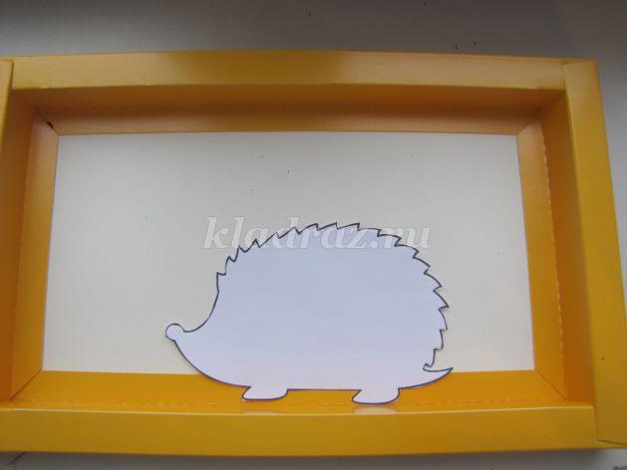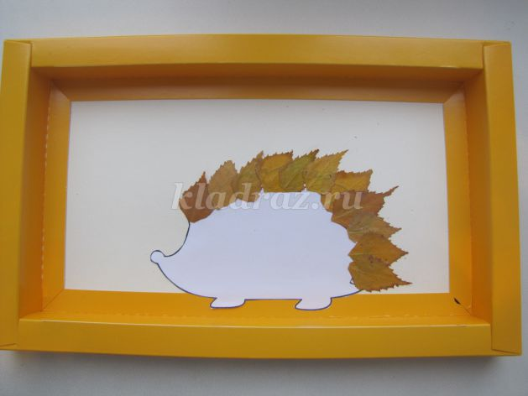

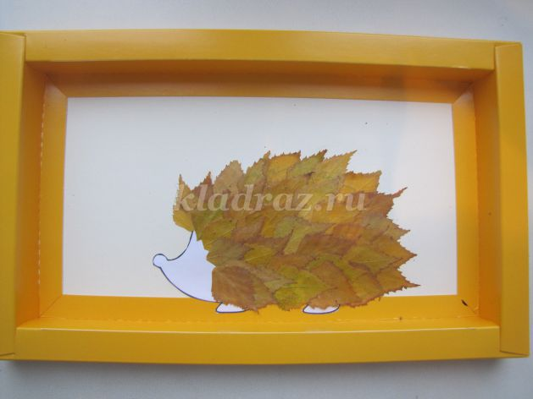

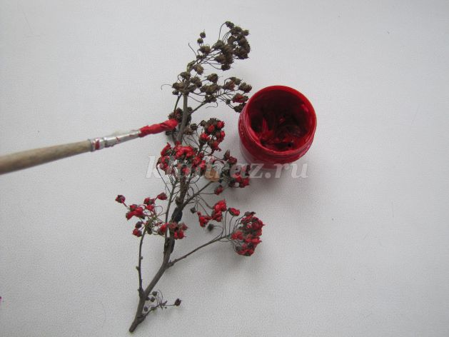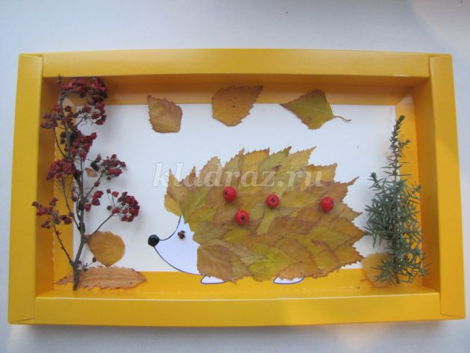

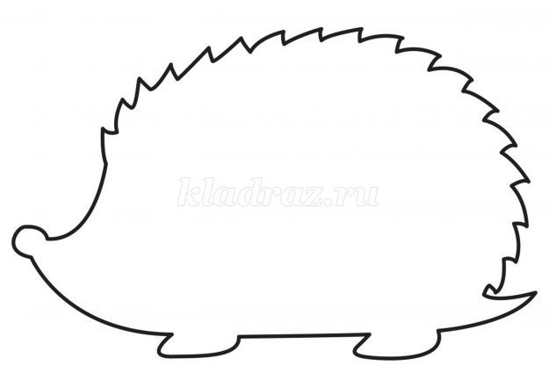

заимствовано: http://kladraz.ru/

